

联通精准营销平台外呼系统
HTTP接口规范

（版本2.3）

2018年7月30日
文档历史
文档位置
本页为文档基本信息摘要. 本文档的硬拷贝至打印之日起生效. 对于文档本身的任何疑问，请与文档作者联系.
原始文档存放在:
修改历史
本版日期: 2018年7月30日 | 下一版本日期：

修改号 | 修改日期 | 变更摘要 | 标识变更处
Version2.2 | 2018/7/20 | 增加：  修改坐席密码接口  企业修改密码接口  注册分机接口  注册坐席接口  变更：  坐席登录密码校验，回执，录音接口增加企业密码校验 | 坐席登录接口  回执获取接口  录音获取接口  企业获取数据接口  坐席和企业初始密码均为111111，请尽快自行修改

批准者
该文档需要下列人员批准.
姓名 | 职务
Name | Title
陈执政
陈亚乐

分发
该文档已经分发给
姓名 | 职务
Name | Title

1. 引言 7
1.1 编写目的 7
1.2 使用范围 7
1.3 解释和修改权 7
2. API对接概述 7
2.1 平台间对接架构 7
2.2 a) API对接流程 8
2.3 b)流程图简介 9
3. 虚拟ID说明 10
3.1 虚拟ID 10
3.2 下发方式及流程 10
3.2.1 流程 10
3.3 通过虚拟ID外呼的流程 10
3.4 举例（以某保险公司为例） 10
4. 外呼API接口及说明 11
4.1 坐席登录接口 11
4.1.1 请求 11
4.1.2 响应 12
4.2 坐席登出接口 12
4.2.1 请求 12
4.2.2 响应 13
4.3 获取数据接口 13
4.3.1 请求 13
4.3.2 响应 13
4.3.3 返回码 14
4.4 坐席外呼接口 15
4.4.1 请求 15
4.4.2 响应 15
4.4.3 返回码 15
4.5 外呼记录明细查询 16
4.5.1 请求 16
4.5.2 响应 17
4.6 重置接口 18
4.6.1 请求 18
4.6.2 响应 18
4.7 坐席状态查询接口 19
4.7.1 请求 19
4.7.2 响应 19
4.8 挂断接口 20
4.8.1 请求 20
4.8.2 响应 20
4.9 分机注册接口 21
4.9.1 请求 21
4.9.2 响应 21
4.10 坐席注册接口 22
4.10.1 请求 22
4.10.2 响应 22
4.11 企业修改密码接口 23
4.11.1 请求 23
4.11.2 响应 23
4.12 坐席修改密码接口 24
4.12.1 请求 24
4.12.2 响应 24
4.13 话单推送接口 24
4.13.1 请求 24
4.13.2 响应 26
5. 录音接口 26
5.1 根据录音流水号获得录音接口 26
5.1.1 请求 26
5.1.2 响应 26
5.2 IVR话录 27
5.2.1 请求 27
5.2.2 响应 27
5.3 获取按键结果接口 28
5.3.1 请求 28
5.3.2 响应 28
6. 对接测试 28
6.1 API测试服务器地址及端口 28
6.2 API测试前需要准备的条件 28
6.2.1 坐席注册 28
6.2.2 分机注册 29
7. 文件获取接口 30
7.1 获取企业所有文件详单 30
7.1.1 请求 30
7.1.2 响应 30
7.1.3 返回码 31
7.2 获取企业具体一个活动文件 31
7.2.1 请求 31
7.2.2 响应 32
7.2.3 返回码 32
7.3 删除企业具体一个活动文件 33
7.3.1 请求 33
7.3.2 响应 33
7.3.3 返回码 33
8. 短信接口 34
8.1 短信话术查询接口 34
8.1.1 请求 34
8.1.2 响应 34
8.2 短信发送接口 35
8.2.1 请求 35
8.2.2 响应 35
8.2.3 返回码 36
9. 接口调用示例 36
9.1 接口JAVA调用示例 36
9.1.1 Java类 36

引言

编写目的
帮助外部企业用户更好地了解和使用联通精准营销平台外呼系统的能力，提高企业用户平台与联通精准营销平台外呼系统平台的亲和度，提供HTTP接口规范，在符合联通数据安全管理办法的前提下，使外部企业平台可以通过调用HTTP接口的方式，合规的使用联通精准营销平台的能力。

使用范围
本接口规范对外部企业平台开发人员及联通大数据运营人员、售前人员适用。

解释和修改权
中国联通保留对本文件的解释和修改权。

API对接概述

平台间对接架构
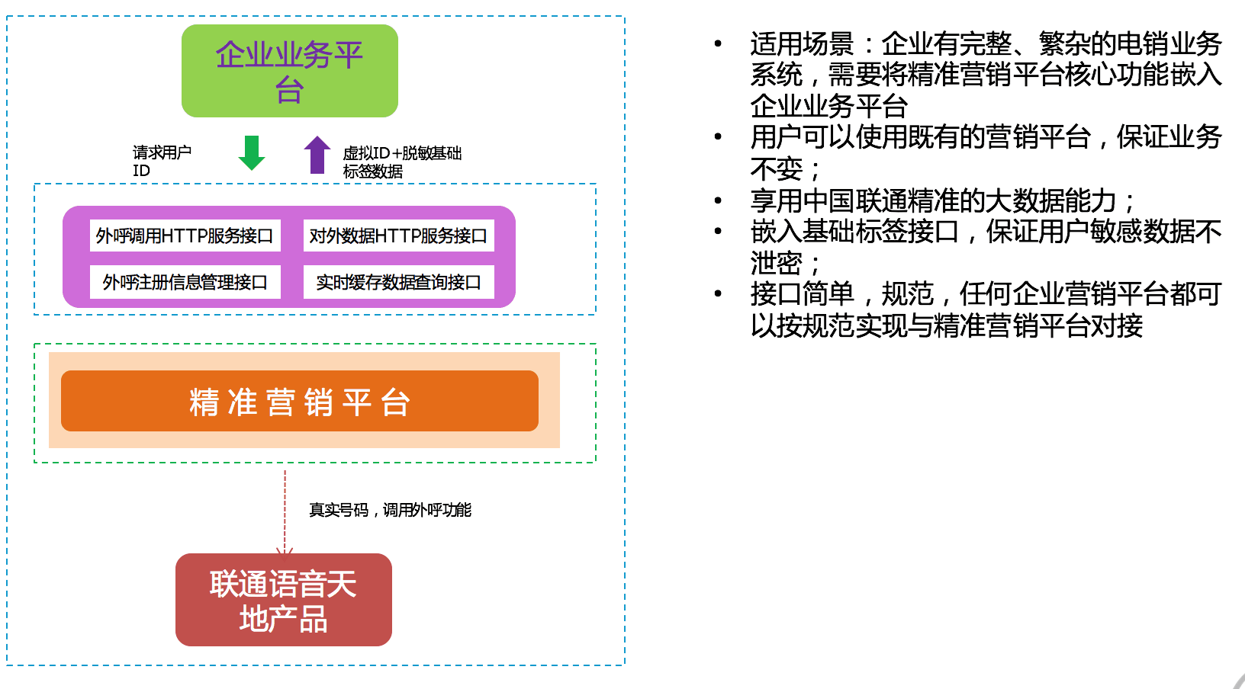。

a) API对接流程
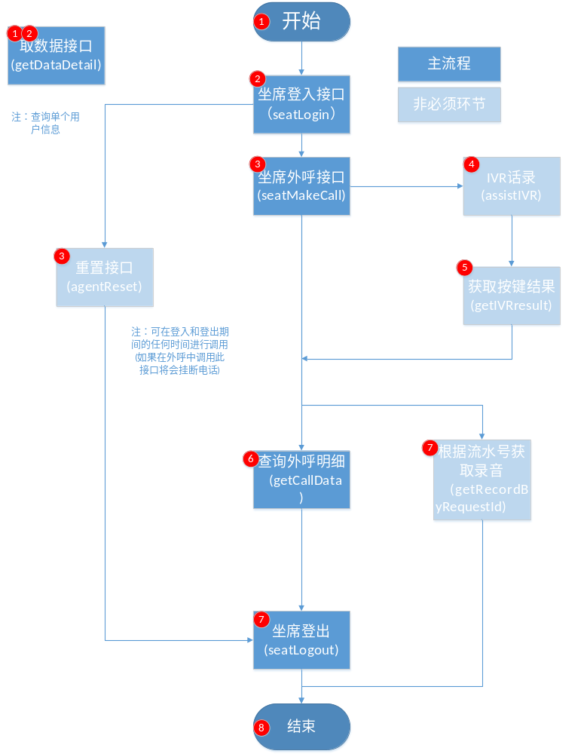

b)流程图简介
- 取数据接口：企业传递一条客户数据参数，返回数据参数所对应的一条客户数据明细（包括：脱敏电话号，姓氏，性别，省分，地市等）。
- 登入接口（摘机接口）：在坐席工作时，企业传递要外呼的坐席和分机参数，对接到外呼系统中（每次登入后实效是30分钟）。
- 外呼接口：企业传递所要外呼的客户数据参数，外呼平台实现呼叫能力，返回接口调用结果。Ps：呼叫接口一次登入可以连续多次调用。
- 查询外呼明细接口：与一个客户呼叫结束后，传递所需参数，查询这通呼叫的数据明细（呼叫时间，通话时长，是否有按键等）。
- 登出接口（挂机接口）：在坐席休息时，企业传递所需参数，实现登出外呼平台失去坐席和分机的调用呼叫接口能力。Ps：不登出会妨碍同一坐席和分机的再次登陆。
- Ivr话路接口：在通话过程中调用后，会将现有通话跳转到接收客户按键的话路当中（并给客户语音提示），客户按键正确后跳转回与坐席的通话中。按键错误会给客户提示语音重新输入，客户连续按错3次，自动跳转回与坐席的通话。
- 获取按键结果接口：传递查询ivr话路中呼叫的流水id，查询呼叫的按键结果。
- 重置接口：在登入后，登出之前。呼叫接口出现异常无法正常运转时，调用重置接口将坐席状态置为刚登入的状态（如正在通话中会自动挂断现有的通话失去当条的数据记录。）。
- 录音下载接口：传递录音所需参数，返回这一条录音的文件下载地址。

虚拟ID说明

虚拟ID
虚拟ID是客户数据的唯一标识，客户可以通过该虚拟ID找到唯一对应的客户。

下发方式及流程

流程
精准营销平台把客户的数据处理成含有虚拟ID的文本文件，并以文本文件（.txt）的方式上传至服务器，企业通过获取企业所有文件接口（详情参照外呼API接口6.1、6.2、6.3）根据企业ID、活动ID（通过6.1查询字段activityId获取），查询、下载、删除含有虚拟ID的数据文件。

通过虚拟ID外呼的流程
先通过虚拟ID获取单条客户信息详情，在通过虚拟ID调用精准营销平台的外呼接口后，中继会先拨通坐席分机。坐席分机接通后会拨打该虚拟ID所对应的用户，客户接通后中继将坐席和客户话录连通，完成外呼。

举例（以某保险公司为例）
- 一种方式，保险公司提供本公司的存量客户数据如电话或者身份证号给精准营销平台去验证；另一种方式保险公司提供筛选条件如近期访问哪些网站app的潜在客户筛选条件。精准营销平台根据所给信息匹配出正确的客户号码，然后根据这个手机号生成唯一的activityID，customerID，provde并写入文本文件。（格式如下图，provide可为空）
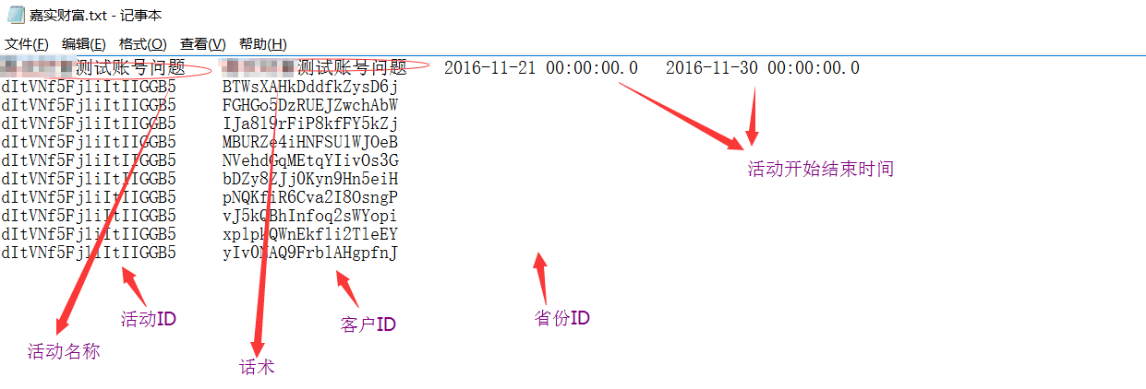
- 精准营销平台将含有虚拟ID的文本文件上传至服务器供“合作企业”调用接口下载。
- “合作企业”通过获取所有文件接口处理数据文件。
- 调用外呼接口时，传入正确的虚拟ID后，中继会先拨通坐席分机，坐席分机接通后会拨打该虚拟ID所对应的用户，客户接通后中继将坐席和客户话录连通，完成外呼。

外呼API接口及说明
接口访问地址前缀：http://120.52.23.243:10080/jzyxpt
请求方式：POST

坐席登录接口

请求

请求地址
/callout/seatLogin

请求参数
属性 | 类型 | 约束 | 长度（字符） | 说明
entId | String | 必选 | 40 | 企业ID
userId | String | 必选 | 40 | 坐席ID
tel | String | 必选 | 40 | 分机电话
type | String | 必选 | 1 | 0:网络电话  1:固话,手机
agentPassword | String | 必选 | 40 | 坐席密码

响应

响应包体
属性 | 类型 | 约束 | 说明
code | String | 必选 | 结果状态码，000表示消息下发成功，其他标识消息下发失败。
status | String | 必选 | NotReady：置忙
msg | String | 必选 | 结果描述

JSON响应示例
{"type":null,"code":"000","msg":"成功","status":"NotReady","ext":{}}

坐席登陆接口：
返回值code | 描述
000 | 成功（消息下发成功）
001 | 坐席工号不存在
002 | 分机号码不存在
003 | 坐席密码错误
004 | 坐席未分配技能组
005 | 坐席已登录
006 | 其他错误
007 | 企业不存在
008 | 该坐席未启用
009 | 坐席正在登录中
010 | 坐席未登录

坐席登出接口

请求

请求地址
/callout/seatLogout

请求参数
属性 | 类型 | 约束 | 长度（字符） | 说明
entId | String | 必选 | 40 | 企业ID
userId | String | 必选 | 40 | 坐席ID

响应

响应包体
属性 | 类型 | 约束 | 说明
code | String | 必选 | 结果状态码，000表示消息下发成功，其他标识消息下发失败。
msg | String | 必选 | 结果描述

JSON响应示例
{"type":null,"code":"000","msg":"成功","ext":{}}
备注：type，status，ext在该接口无意义

坐席登出接口：
返回值code | 描述
000 | 成功
001 | 坐席工号不存在
002 | 当前状态不能执行
006 | 其他错误
009 | 坐席正在登录

获取数据接口

请求

请求地址
/callout/getDataDetail

请求参数
属性 | 类型 | 约束 | 长度（字符） | 说明
activityId | String | 必选 | 40 | 活动ID
provideId | String |  | 40 | 省份ID
custormerId | String | 必选 | 40 | 客户ID

响应

响应包体
属性 | 类型 | 约束 | 说明
code | String | 必选 | 结果状态码，001表示数据取出成功，其他标识数据取出失败。
msg | String | 必选 | 结果描述
resultList | String | 必选 | 呼叫号码的信息

返回码
code | msg
001 | 成功
002 | 活动ID错误
003 | 省份ID、客户ID错误
004 | 活动失效
005 | 参数不可为空

JSON响应示例
{"code":"001","msg":"查询成功！","resultList":[{"LABEL4":"4","CUST_SEX":"1","AREA_ID":"V0140200","LAST_NAME":"曹","TEL":"185****1363","DATA_ID":"VODBc8RdVgTuhxW5vpv","CUSTORMER_ID":"VODBc8RdVgTuhxW5vpv","PROVIDE":"019","LABEL3":"3","LABEL2":"2","LABEL1":"曹永奇"}]}
备注：
TEL 客户脱敏电话号
PROVIDE 省份
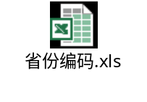
AREA_ID 地市

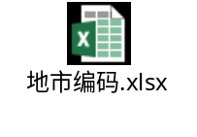
LAST_NAME 姓氏
CUST_SEX 性别 1：男 2：女
LABEL1 LABEL2 LABEL3 LABEL4 客户标签内容
CUSTORMER_ID 客户ID
DATA_ID 数据ID

坐席外呼接口

请求

请求地址
/callout/seatMakeCallEx

请求参数
属性 | 类型 | 约束 | 长度（字符） | 说明
entId | String | 必选 | 40 | 企业ID
userId | String | 必选 | 40 | 坐席ID
activityId | String | 必选 | 40 | 活动ID
provideId |  | 必选 | 40 | 省份ID
custormerId | String | 必选 | 40 | 客户ID
showNumber | String | 非必选 | 40 | 外显号

响应

响应包体
属性 | 类型 | 约束 | 说明
code | String | 必选 | 结果状态码，000表示消息下发成功，其他标识消息下发失败
msg | String | 必选 | 结果描述
uuid | String | 必选 | 外呼流水号

JSON响应示例
{"status":"\"null\"","code":"000","uuid":"RJVCRjsTsd66J1zNLaZ","type":"\"null\"","msg":"成功","ext":"\"{}\""}

返回码
code | msg
000 | 成功
001 | 接口调用失败
002 | 当前状态不能执行
003 | 呼叫号码不存在
004 | 不能呼叫自己的分机号码
005 | 转接类型不正确
006 | 其他错误
009 | 坐席正在登录
209 | 参数不得为空
210 | 活动ID、省份ID、客户ID错误
211 | 企业ID错误
212 | 活动ID错误！
213 | 活动失效！
214 | 企业不存在此项目！
215 | 数据异常！

外呼记录明细查询
此接口仅提供查缺补漏话单，不推荐使用，不可频繁访问
接收话单用话单推送 见接口4.13

请求

请求地址
/callout/getCallData

请求参数
属性 | 类型 | 约束 | 长度（字符） | 说明
uuid | String | 必选 | 100 | 外呼流水号
callStatus | String | 必选 | 2 | 营销情况1,2  ( 1：成功 2：失败)
callReply | String | 必选 | 4000 | 坐席反馈
entId | String | 必选 | 40 | 企业ID
activityId | String | 必选 | 40 | 活动ID
entPassword | String | 必选 | 40 | 企业密码

响应

响应包体
属性 | 类型 | 约束 | 说明
code | String | 必选 | 结果状态码，000表示消息下发成功，其他标识消息下发失败
msg | String | 必选 | 结果描述
resultList | String | 必选 | Requestid对应的呼叫号码信息

JSON响应示例
[{"code":"000","msg":"查询成功"},{"requestId":"11111","sessionId":"5b56e0cf4d00031e:CCOD9527:1001","agentId":"1001","remoteUrl":"186****7081","localUrl":"tel:18600056099","startTime":"2016-03-10 14:52:06","endTime":"2016-03-10 14:52:54","type":"1","duration":"48","callType":"1","hangupType":"0","entId":"CCOD9527","localAlertStartTime":null,"localAlertEndTime":"2016-03-10 14:51:15","remoteAlertStartTime":"2016-03-10 14:51:56","remoteAlertEndTime":"2016-03-10 14:52:06","localAlertDuration":0,"remoteAlertDuraton":10,"callDuration":48,"callId":"11111","accredit":"1"}]
resultList各个字段描述
字段名 | 描述 | 返回值是否必须包含此字段
requestId | 通话的唯一标识 | 否
sessionId | 通话的唯一标识 | 是
localUrl | 坐席电话号码 | 是
remoteUrl | 客户电话号码 | 是
startTime | 通话开始时间 | 是
endTime | 通话结束时间 | 是
duration | 通话时长（可以不用） | 否
agentId | 坐席工号 | 是
type | 结束类型：0：通话未完成  1：通话完成  2：通话失败 | 否
callType | 呼叫类型：0：呼入1：呼出 | 是
hangupType | 挂断类型 ：0：客户挂断1：坐席挂断 | 是
local_Alert_start_time | 坐席振铃开始时间 | 否
local_alert_end_time | 坐席振铃结束时间 | 否
Local_alert_duration | 坐席振铃时长 | 是
Remote_alert_start_time | 客户振铃开始时间 | 否
Remote_alert_end_time | 客户振铃结束时间 | 否
Remote_alert_duration | 客户振铃时长 | 否
callDuration | 通话时长 | 是
accredit | 用户授权收取的按键：0没有授权  1同意授权 | 否

重置接口

请求

请求地址
/callout/agentReset

请求参数
属性 | 类型 | 约束 | 长度（字符） | 说明
entId | String | 必选 | 40 | 企业ID
userId | String | 必选 | 40 | 坐席ID

响应

响应包体
属性 | 类型 | 约束 | 说明
code | String | 必选 | 结果状态码，000表示消息下发成功，其他标识消息下发失败
msg | String | 必选 | 结果描述

JSON响应示例
{"type":null,"code":"000","msg":"成功","ext":{}}
备注：type，status，ext在该接口无意义

坐席状态查询接口

请求

请求地址
/callout/getSeatStatus

请求参数
属性 | 类型 | 约束 | 长度（字符） | 说明
entId | String | 必选 | 40 | 企业ID
userId | String | 必选 | 40 | 坐席ID

响应

响应包体
属性 | 类型 | 约束 | 说明
code | String | 必选 | 结果状态码，000表示消息下发成功，其他标识消息下发失败
msg | String | 必选 | 结果描述
status | String | 必选 | 状态表述

JSON响应示例
{"type":null,"code":"000","msg":"成功","status":"NotReady","ext":{}}
坐席状态查询接口返回结果
code | msg | status | 描述
000 | 成功 | Idle | 置闲
000 | 成功 | NotReady | 置忙
000 | 成功 | Talking | 通话
000 | 成功 | LoggedOut | 登出
000 | 成功 | Held | 保持
000 | 成功 | Acw | 事后整理
000 | 成功 | Dialing | 座席振铃，座席接通，客户振铃
001 | 坐席工号不存在 | LoggedOut | 登出
002 | 分机号码不存在 | LoggedOut | 登出
003 | 坐席密码错误 | LoggedOut | 登出
004 | 分机已经使用 | LoggedOut | 登出
005 | 坐席已登录 | LoggedOut | 登出
006 | 其他错误 | LoggedOut | 登出
007 | 服务器达到最大登录数 | LoggedOut | 登出
008 | 企业不存在 | LoggedOut | 登出
009 | 坐席正在登录中 | LoggedOut | 登出
010 | 分配butel分机失败 | LoggedOut | 登出
011 | 错误的技能组 | LoggedOut | 登出
012 | 登录挑战失败 | LoggedOut | 登出
013 | 登录ucds失败 | LoggedOut | 登出

挂断接口

请求

请求地址
/callout/hangUp

请求参数
属性 | 类型 | 约束 | 长度（字符） | 说明
entId | String | 必选 | 40 | 企业ID
userId | String | 必选 | 40 | 坐席ID
uuid | String | 必选 | 100 | 呼叫流水号

响应

响应包体
属性 | 类型 | 约束 | 说明
code | String | 必选 | 结果状态码，000表示挂断成功，其他标识挂断失败
msg | String | 必选 | 结果描述

JSON响应示例
{"code":"000","ext":{},"msg":"成功","status":"NotReady","type":"hangup"}

分机注册接口

请求

请求地址
/callout/extensionRegister

请求参数
属性 | 类型 | 约束 | 长度（字符） | 说明
entId | String | 必选 | 40 | 企业ID
tel | String | 必选 | 40 | 分机号码
type | String | 必选 | 100 | 0:网络电话  1:固话,手机

响应

响应包体
属性 | 类型 | 约束 | 说明
code | String | 必选 | 结果状态码，000表示注册成功，其他标识挂断失败
msg | String | 必选 | 结果描述

JSON响应示例
{"code":"000","msg":"分机注册成功"}

坐席注册接口

请求

请求地址
/callout/extensionAccount

请求参数
属性 | 类型 | 约束 | 长度（字符） | 说明
entId | String | 必选 | 40 | 企业ID
userId | String | 必选 | 40 | 坐席ID
userName | String | 必选 | 100 | 坐席名
password | String | 必选 | 40 | 密码

响应

响应包体
属性 | 类型 | 约束 | 说明
code | String | 必选 | 结果状态码，000表示注册成功，其他标识挂断失败
msg | String | 必选 | 结果描述

JSON响应示例
{"code":"000","msg":"坐席注册成功"}

企业修改密码接口

请求

请求地址
/callout/updateEntPasswd

请求参数
属性 | 类型 | 约束 | 长度（字符） | 说明
entId | String | 必选 | 40 | 企业ID
oldPasswd | String | 必选 | 40 | 旧密码
newPasswd | String | 必选 | 40 | 新密码

响应

响应包体
属性 | 类型 | 约束 | 说明
code | String | 必选 | 结果状态码，000表示修改成功，其他标识挂断失败
msg | String | 必选 | 结果描述

JSON响应示例
{"code":"000","msg":"企业密码修改成功"}

坐席修改密码接口

请求

请求地址
/callout/updateSeatPasswd

请求参数
属性 | 类型 | 约束 | 长度（字符） | 说明
entId | String | 必选 | 40 | 企业ID
userId | String | 必选 | 40 | 坐席ID
passwd | String | 必选 | 40 | 新密码

响应

响应包体
属性 | 类型 | 约束 | 说明
code | String | 必选 | 结果状态码，000表示修改成功，其他标识挂断失败
msg | String | 必选 | 结果描述

JSON响应示例
{"code":"000","msg":"坐席密码修改成功"}

话单推送接口

请求

请求地址
由企业提供地址

请求参数
属性 | 类型 | 约束 | 说明
requestId | String | 必选 | 呼叫流水
sessionId | String | 必选 | 呼叫流水（通话的唯一标识）
localUrl | String | 必选 | 坐席分机
remoteUrl | String | 必选 | 客户电话
entId | String | 必选 | 企业ID
agentId | String | 必选 | 坐席ID
startTime | String | 必选 | 通话开始时间
endTime | String | 必选 | 通话结束时间
type | String | 必选 | 结束类型：0：通话未完成  1：通话完成  2：通话失败
callType | String | 必选 | 呼叫类型：0：呼入1：呼出
hangupType | String | 必选 | 挂断类型 ：0：客户挂断1：坐席挂断
duration | String | 必选 | 总时长（可以不用）
callDuration | String | 必选 | 通话时长
accredit | String | 必选 | IVR结果（用户授权收取的按键：0没有授权  1同意授权）

JSON请求示例
{"requestId": "xxx", "sessionId": " xxx " , "localUrl": " xxx ", "remoteUrl": " xxx ", "entId": " xxx ","agentId": " xxx ", "startTime": " xxx ", "endTime": " xxx ", "type": " xxx ","callType": " xxx ","hangupType": " xxx ", "duration": " xxx ","callDuration": " xxx ", "accredit": " xxx "}

响应

响应包体
属性 | 类型 | 约束 | 说明
code | String | 必选 | 结果状态码，000表示接收成功

JSON响应示例
{"code":"000"}

录音接口
接口访问地址：http://111.198.162.44/jzyxpt

根据录音流水号获得录音接口

请求

请求地址
/callout/getRecordByRequestId

请求参数
属性 | 类型 | 约束 | 长度（字符） | 说明
uuid | String | 必选 | 100 | 外呼流水号
entId | String | 必选 | 40 | 企业ID
entPassword | String | 必选 | 40 | 企业密码

响应

响应包体
属性 | 类型 | 约束 | 说明
result | String | 必选 | 结果状态码，0表示查询成功
desc | String | 必选 | 结果描述
url | String | 必选 | 录音文件地址
duration | String | 非必选 | 录音时长

JSON响应示例
{"result":"0","desc":null,"url":"http://202.108.28.18:9090/record/LTCS2016091807/Agent/20180104/TEL-13503630590_LTCSK_zx_20180104180258.wav","duration":"35"}

IVR话录

请求

请求地址
/callout/assistIVR

请求参数
属性 | 类型 | 约束 | 长度（字符） | 说明
entId | String | 必选 | 40 | 企业ID
userId | String | 必选 | 40 | 坐席ID
uuid | String | 必选 | 100 | 外呼流水号

响应

响应包体
属性 | 类型 | 约束 | 说明
code | String | 必选 | 结果状态码，000表示按板弹出成功，其他标识消息标示失败
msg | String | 必选 | 结果描述

JSON响应示例
{"type":null,"code":"000","msg":"成功","status":null,"ext":{}}

获取按键结果接口

请求

请求地址
/callout/getIVRresult

请求参数
属性 | 类型 | 约束 | 长度（字符） | 说明
uuid | String | 必选 | 100 | 外呼流水号

响应

响应包体
属性 | 类型 | 约束 | 说明
code | String | 必选 | 结果状态码，000表示按板弹出成功，其他标识消息标示失败
status | String | 必选 | 0未授权1授权

JSON响应示例
{"code":"000","msg":"成功","status":0}
备注status 0未授权1授权

对接测试

API测试服务器地址及端口
对接测试服务器地址及端口： http://111.198.162.31:9090

API测试前需要准备的条件

坐席注册
登录精准营销平台外呼系统，通过企业账户管理创建坐席员账户：

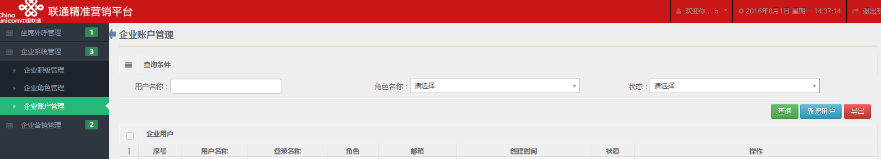

点击“新增用户”后出现如下界面：

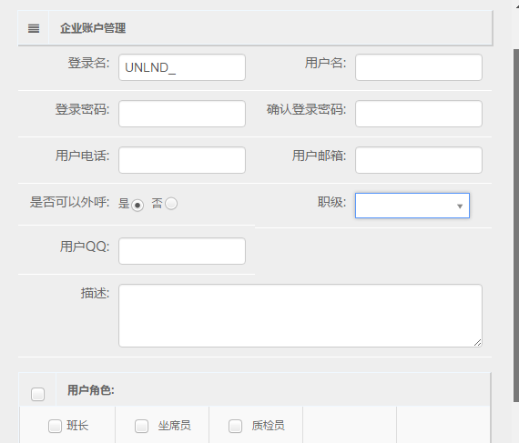

是否可以外呼选择“是”，并选择相应的职级。用户角色选择企业创建的角色。

分机注册
通过企业分机管理注册分机号：
填写分机号码，并选择所属的班长。

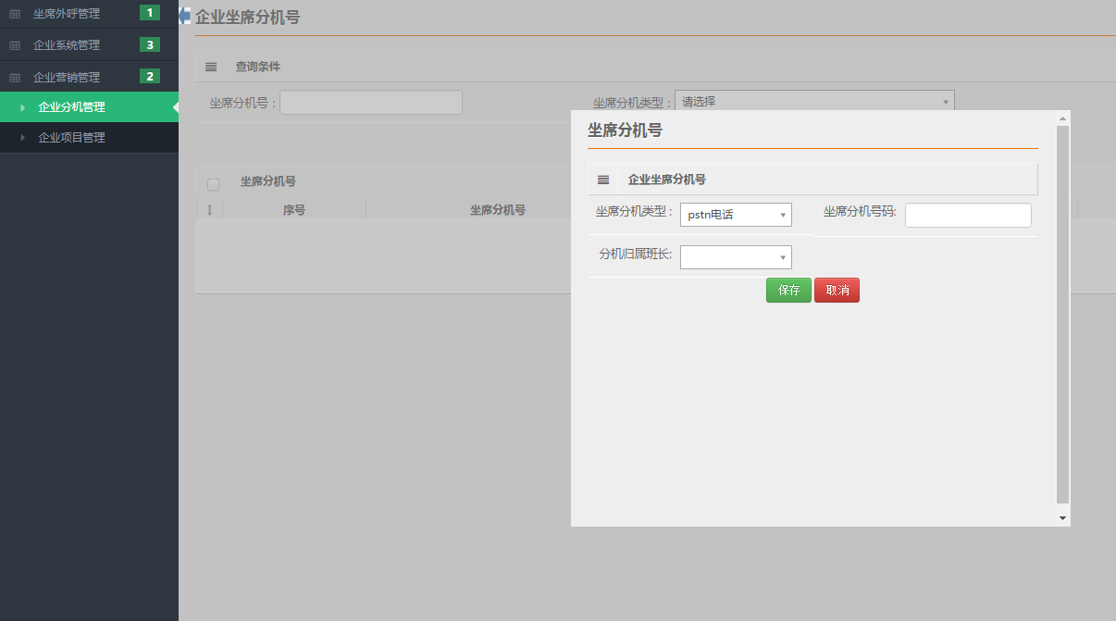

文件获取接口

获取企业所有文件详单

请求

请求方法
/callout/getTheDataDetailAll

请求参数
属性 | 类型 | 约束 | 长度（字符） | 说明
entId | String | 必选 | 40 | 企业ID
entPassword | String | 必选 | 40 | 企业密码

响应

响应包体
属性 | 类型 | 约束 | 说明
code | String | 必选 | 结果状态码，000表示查询所有数据文件成功，其他标识消息查询失败
msg | String | 必选 | 结果描述
Count | String | 必选 | 查询所有文件数量
resultList | String | 必选 | 查询所有结果文件信息

JSON响应示例
{"count":1,"resultList":[{"activityId":"GcsK3tgXcDxBA6DyQ0C","activityBeginDate":"2016-12-01 00:00:00","activityName":"测试程序的count","activityEndDate":"2016-12-13 00:00:00"}],"code":"000","msg":"查询成功!"}

返回码
code | msg
000 | 查询成功
001 | 查询为空
002 | 企业ID错误
003 | 查询异常

获取企业具体一个活动文件

请求

请求方法
/callout/downTheDataDetail

请求参数
属性 | 类型 | 约束 | 长度（字符） | 说明
entId | String | 必选 | 40 | 企业ID
activityId | String | 必选 | 40 | 活动ID

响应

响应包体
属性 | 类型 | 约束 | 说明
code | String | 必选 | 结果状态码，000表示查询具体活动数据文件成功，其他标识消息查询失败
msg | String | 必选 | 结果描述
result | String | 必选 | 查询具体活动结果文件

JSON响应示例
{"code":"000","msg":"查询单个活动文件成功!","result":" INCLUDEPICTURE "C:\\Users\\pc\\AppData\\Roaming\\Tencent\\QQ\\Temp\\%W@GJ$ACOF(TYDYECOKVDYB.png" \* MERGEFORMATINET INCLUDEPICTURE "C:\\Users\\pc\\AppData\\Roaming\\Tencent\\QQ\\Temp\\%W@GJ$ACOF(TYDYECOKVDYB.png" \* MERGEFORMATINET http://111.198.162.44/voice/group1/M00/31/7C/CqEkV1g8Bf6n8IOPAAAAzzJlQp0377.txt"}

返回码
code | msg
000 | 查询单个活动文件成功
001 | 查询单个活动文件为空
002 | 项目ID错误
003 | 企业ID错误
004 | 项目失效
005 | 查询具体活动文件异常

删除企业具体一个活动文件

请求

请求方法
/callout/deleteTheDataDetail

请求参数
属性 | 类型 | 约束 | 长度（字符） | 说明
entId | String | 必选 | 40 | 企业ID
activityId | String | 必选 | 40 | 活动ID

响应

响应包体
属性 | 类型 | 约束 | 说明
code | String | 必选 | 结果状态码，000表示删除具体活动数据文件成功，其他标识消息删除失败
msg | String | 必选 | 结果描述
result | String | 必选 | 删除具体活动结果文件

JSON响应示例
{"code":"000","msg":"删除活动文件成功!","result":"{http://111.198.162.44/voice/group1/M00/31/7C/CqEkV1g8Bf6n8IOPAAAAzzJlQp0377.txt}"}

返回码
code | msg
000 | 删除活动文件成功
001 | 未查询到可删除的活动文件
002 | 项目ID错误
003 | 企业ID错误
004 | 项目失效
005 | 删除活动文件异常

短信接口

短信话术查询接口

请求

请求地址
/callout/queryMessageWord

请求参数
属性 | 类型 | 约束 | 长度（字符） | 说明
entId | String | 必选 | 40 | 企业ID

响应

响应包体
属性 | 类型 | 约束 | 说明
msg | String | 必选 | 结果状态码，返回企业ID、企业话术码、企业话术。其它标识标识查询失败

JSON响应示例
[{"SPEECH_CODE":"FCGLL_qwert","ENTID":"LTCS2017032408","MESSAGE_WORD":"qwert"},{"SPEECH_CODE":"FCGLL_12345","ENTID":"LTCS2017032408","MESSAGE_WORD":"$$1,$$2,$$3,$$4,$$5123"},{"SPEECH_CODE":"FCGLL_zxcvb","ENTID":"LTCS2017032408","MESSAGE_WORD":"$$1,$$2,$$3,$$4,$$5123"}]

短信发送接口

请求

请求地址
/callout/sendMessageData

请求参数
属性 | 类型 | 约束 | 长度（字符） | 说明
entId | String | 必选 | 40 | 企业ID
activityId | String | 必选 | 40 | 活动ID
custormerId | String | 必选 | 40 | 客户ID
provideId | String | 必选 | 40 | 省份ID
messageCode | String | 必选 | 40 | 话术码
variableOne | String | 可选 | 40 | 变量标识1
variableTwo | String | 可选 | 40 | 变量标识2
variableThree | String | 可选 | 40 | 变量标识3
variableFour | String | 可选 | 40 | 变量标识4
variableFive | String | 可选 | 40 | 变量标识5

响应

响应包体
属性 | 类型 | 约束 | 说明
code | String | 必选 | 结果状态码，000表示消息发送成功，其他标识消息发送失败
msg | String | 必选 | 结果描述

JSON响应示例
{
"code": "000",
"msg": "发送成功!"
}

返回码
code | msg
000 | 发送成功
001 | 参数不可为空

接口调用示例

接口JAVA调用示例

Java类
以获取数据接口为例

